Nama : Fatin Dzakiyah

Kode : FSDO003ONL002

Assignment 3 (Project REST API dengan .NET Core 5 & Database MySql)

1. **SWAGGER**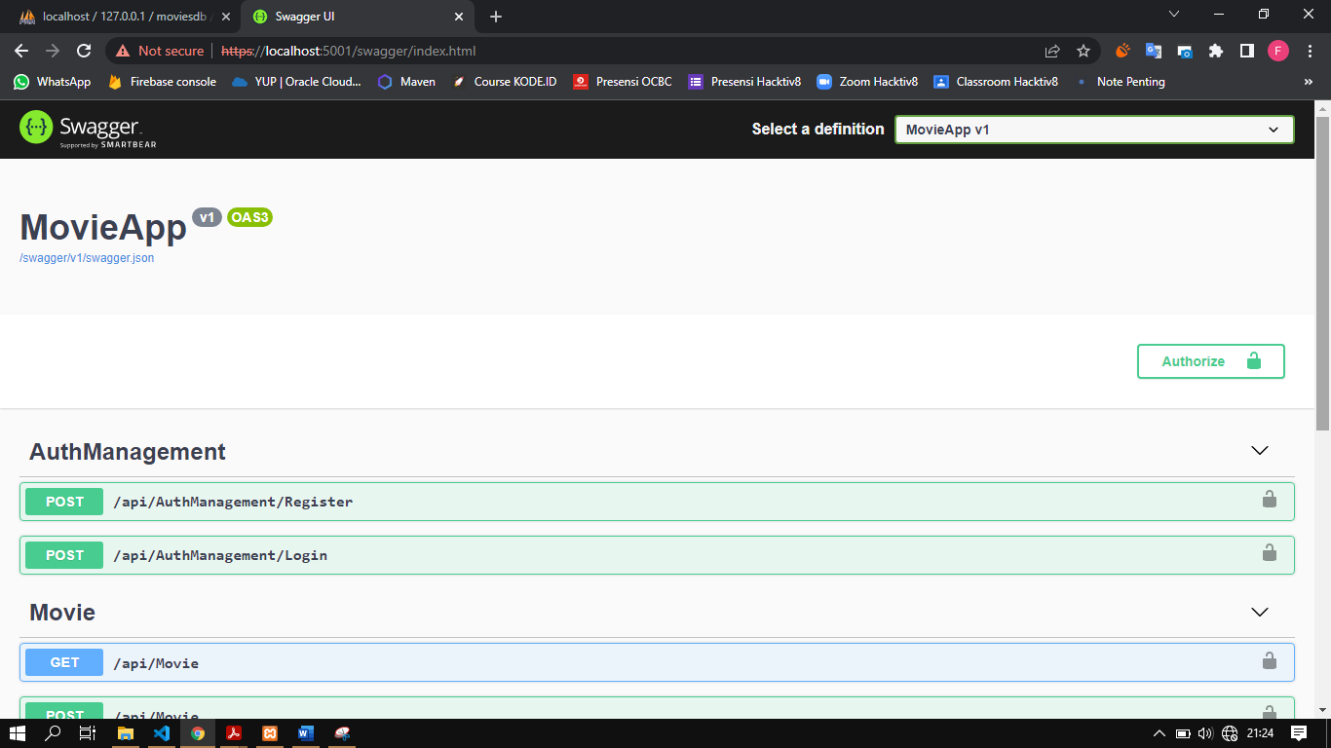
2. **Register**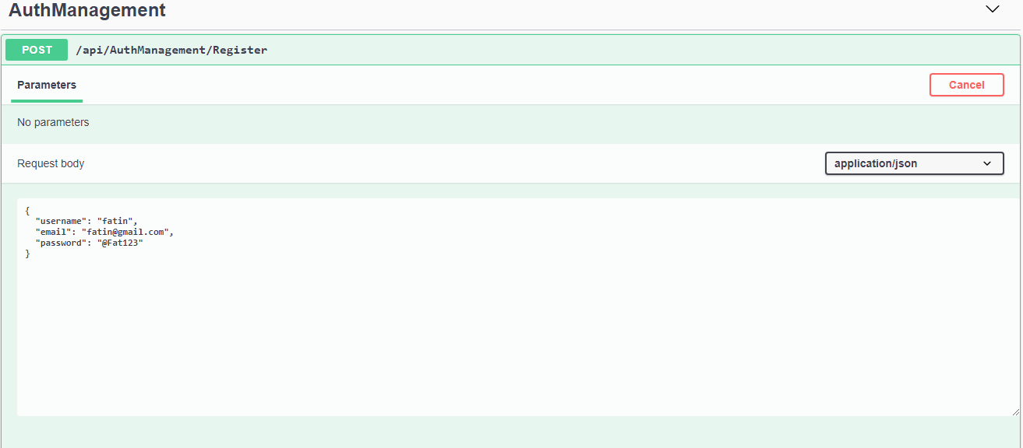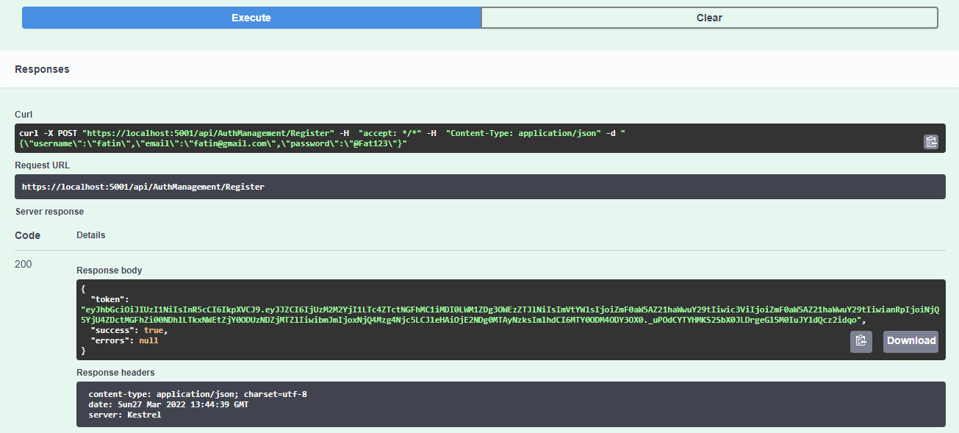

Tampilan Database MySql setelah berhasil Register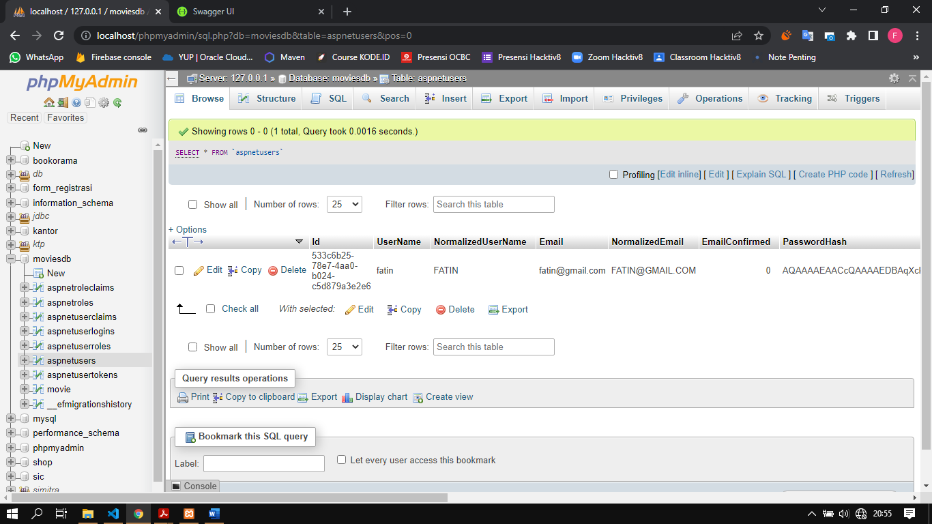

1. **LOGIN**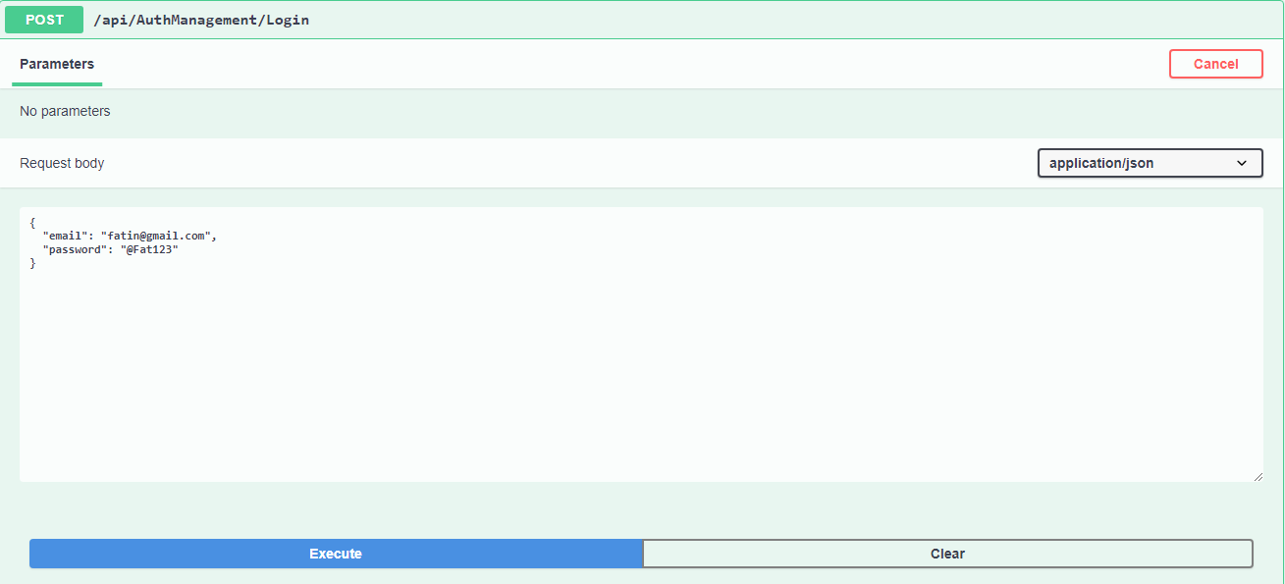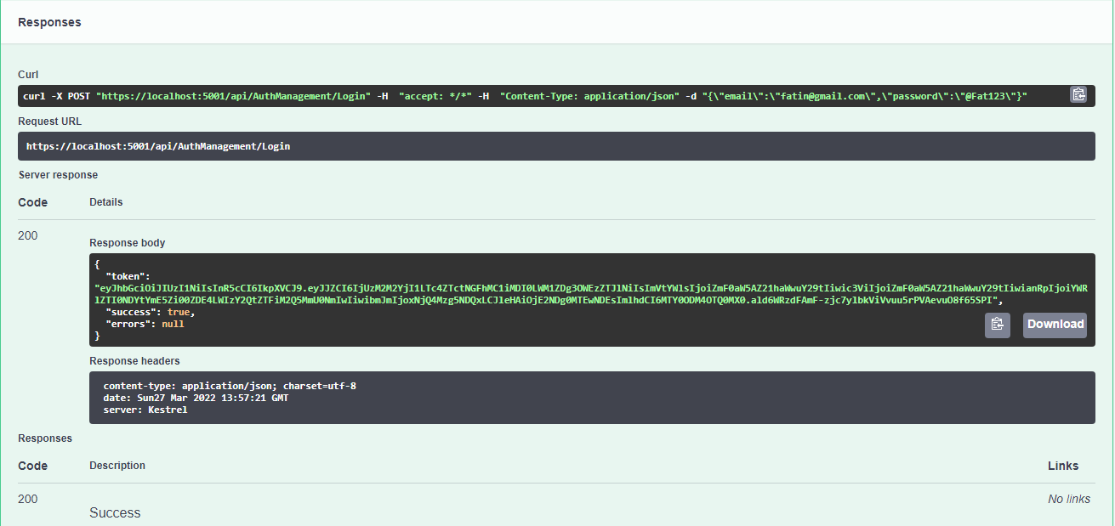
2. **MOVIE**

Authorization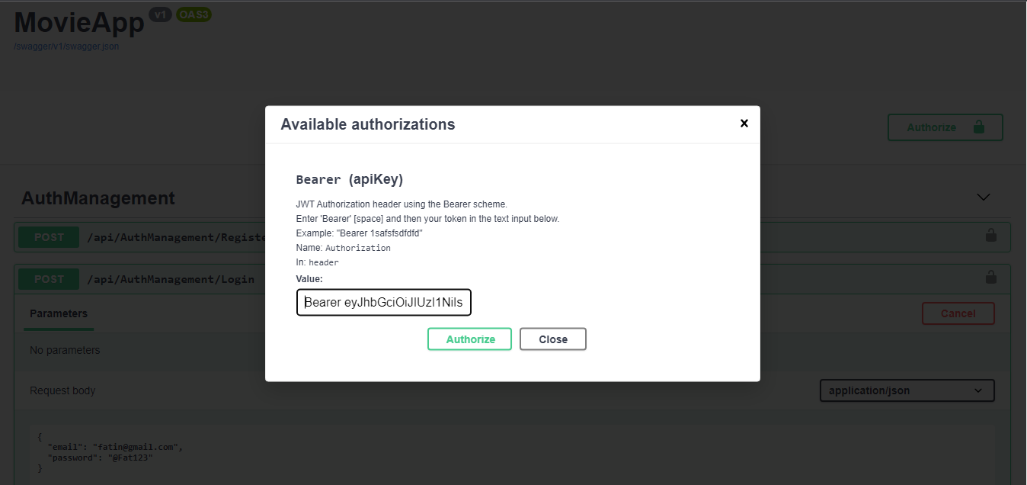

Menambahkan Movie Baru (POST)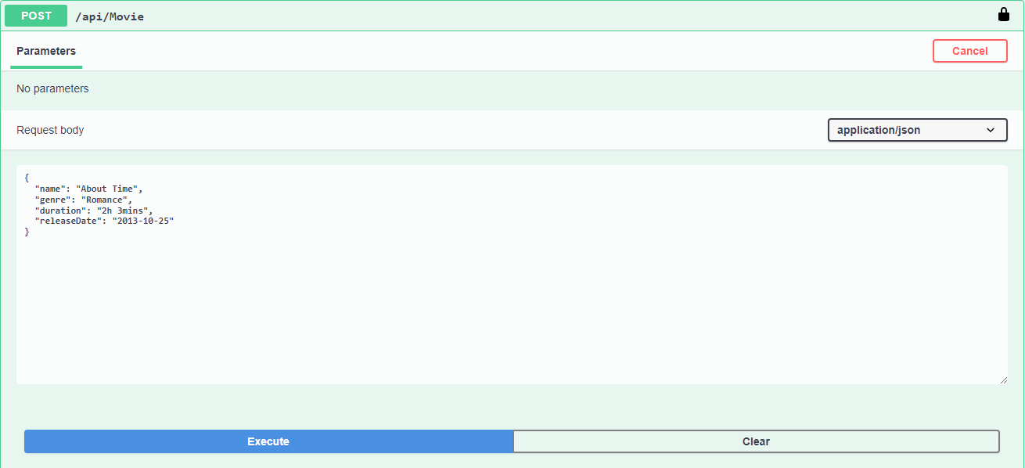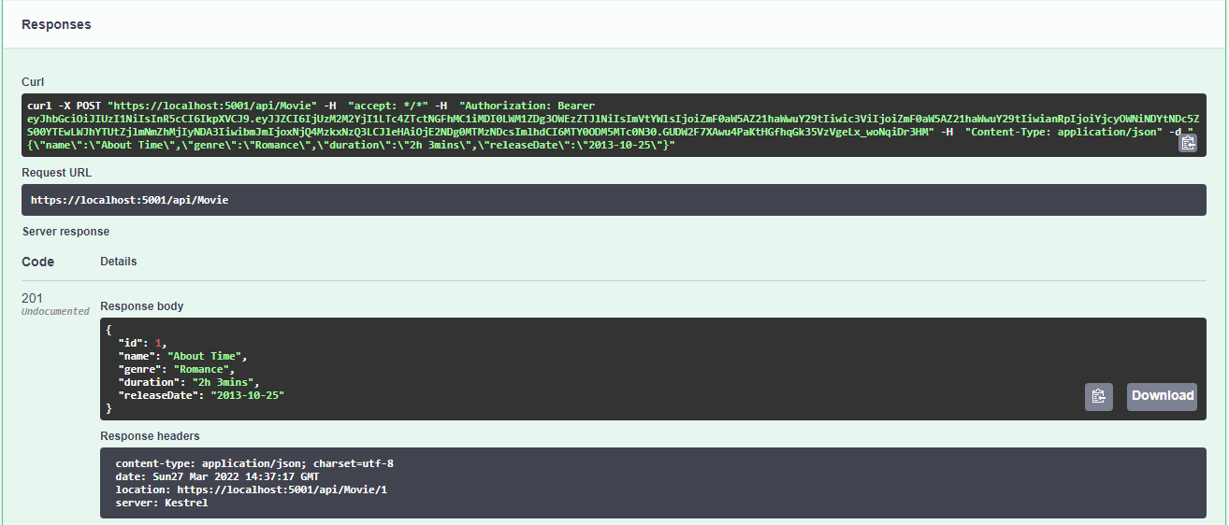

Tampilan Database setelah berhasil menambahkan data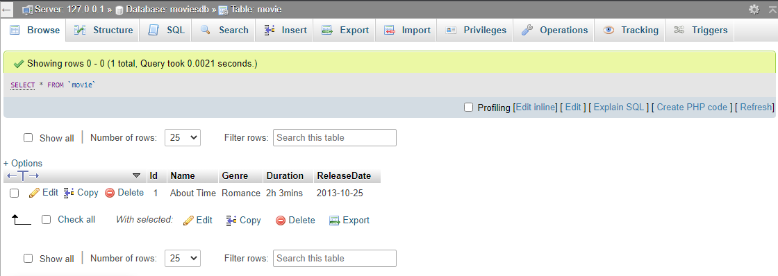

Mendapatkan semua data (GET)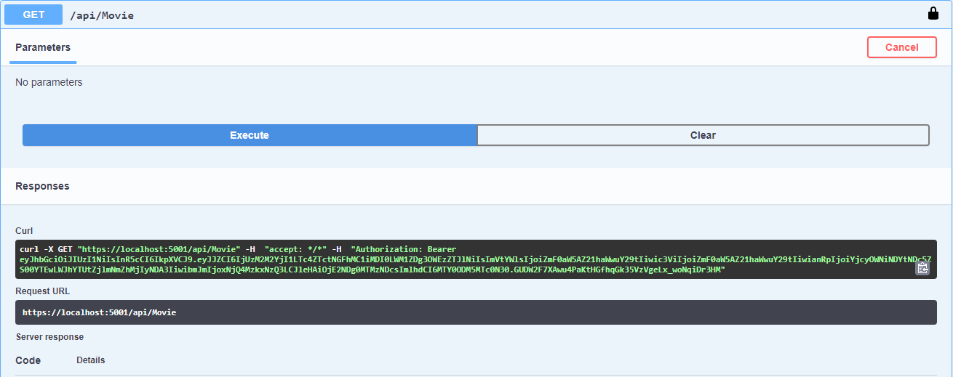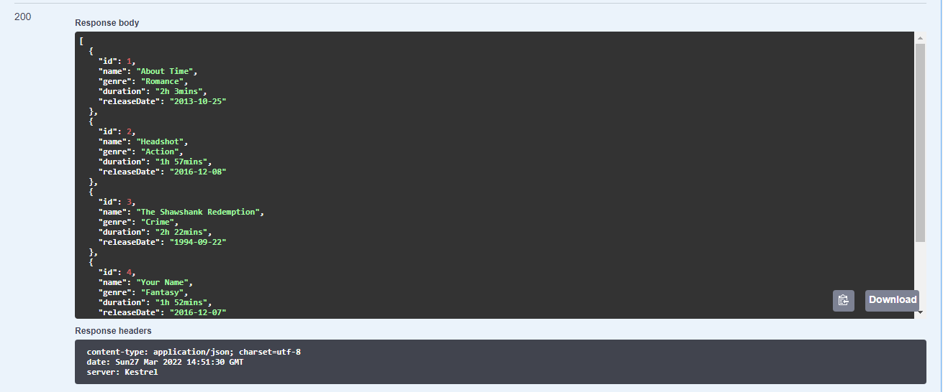

Mendapatkan movie tertentu (GET WHERE ID)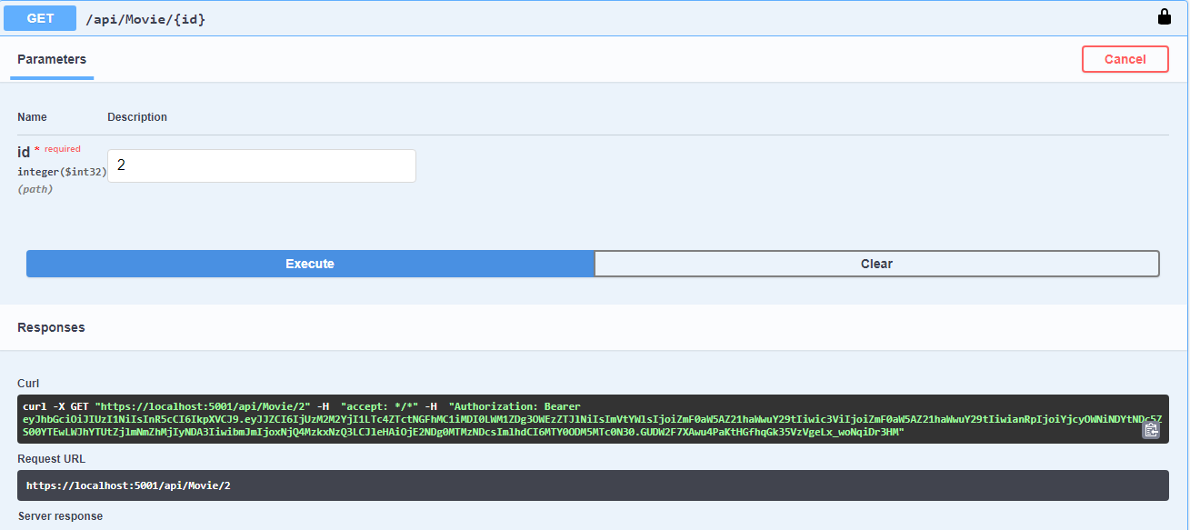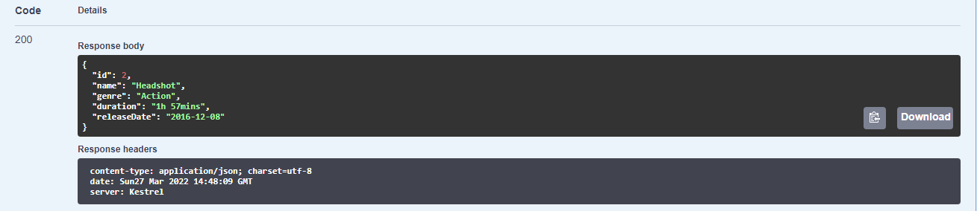

Mengedit Data (PUT)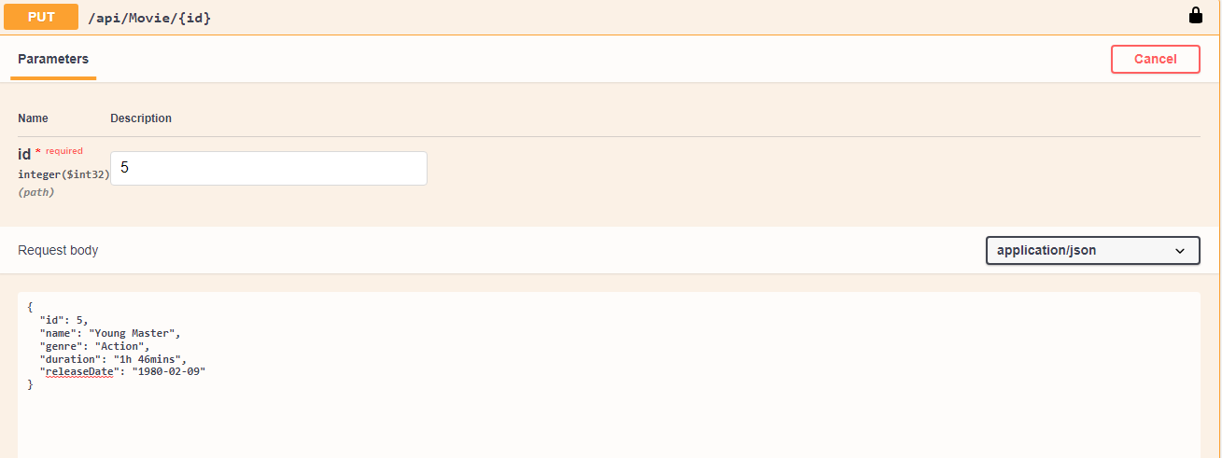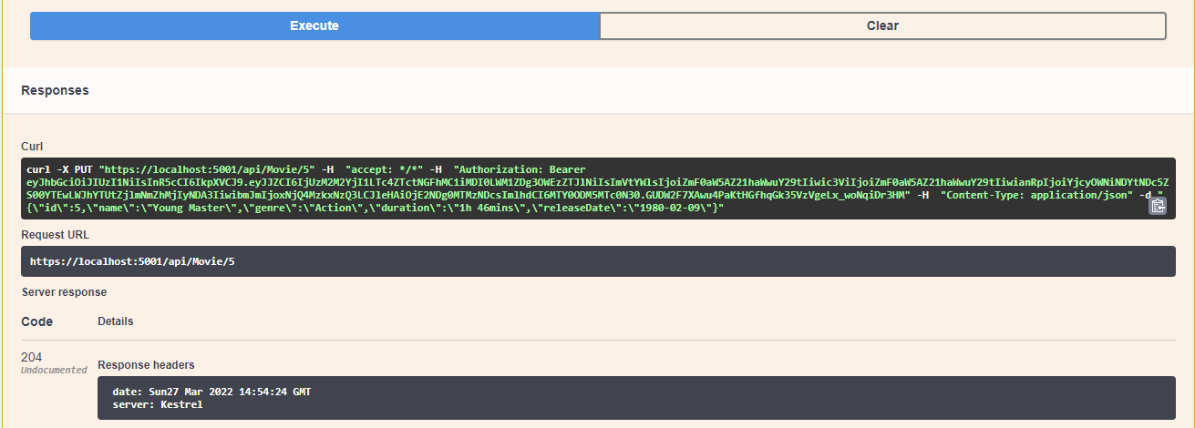

Menghapus data tertentu (DELETE)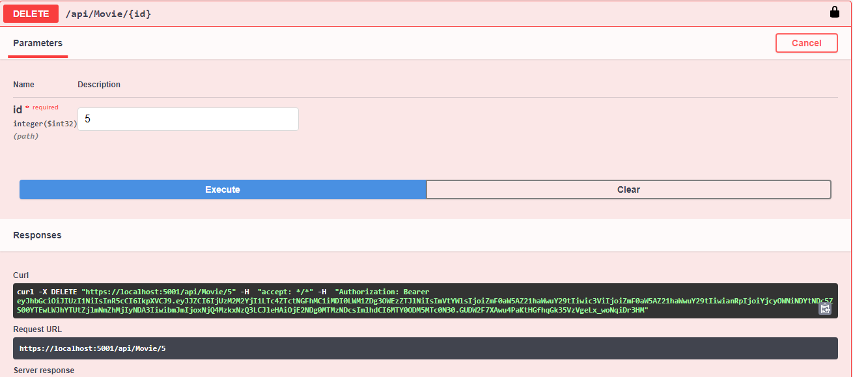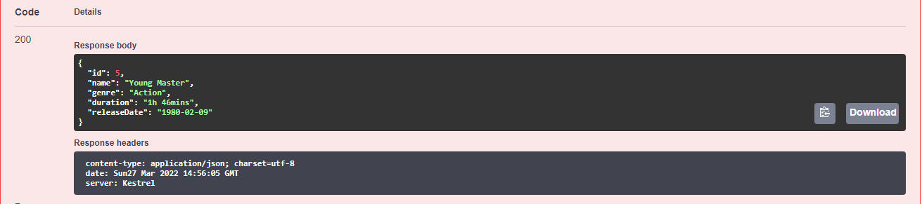

1. **POSTMAN**
2. **REGISTER**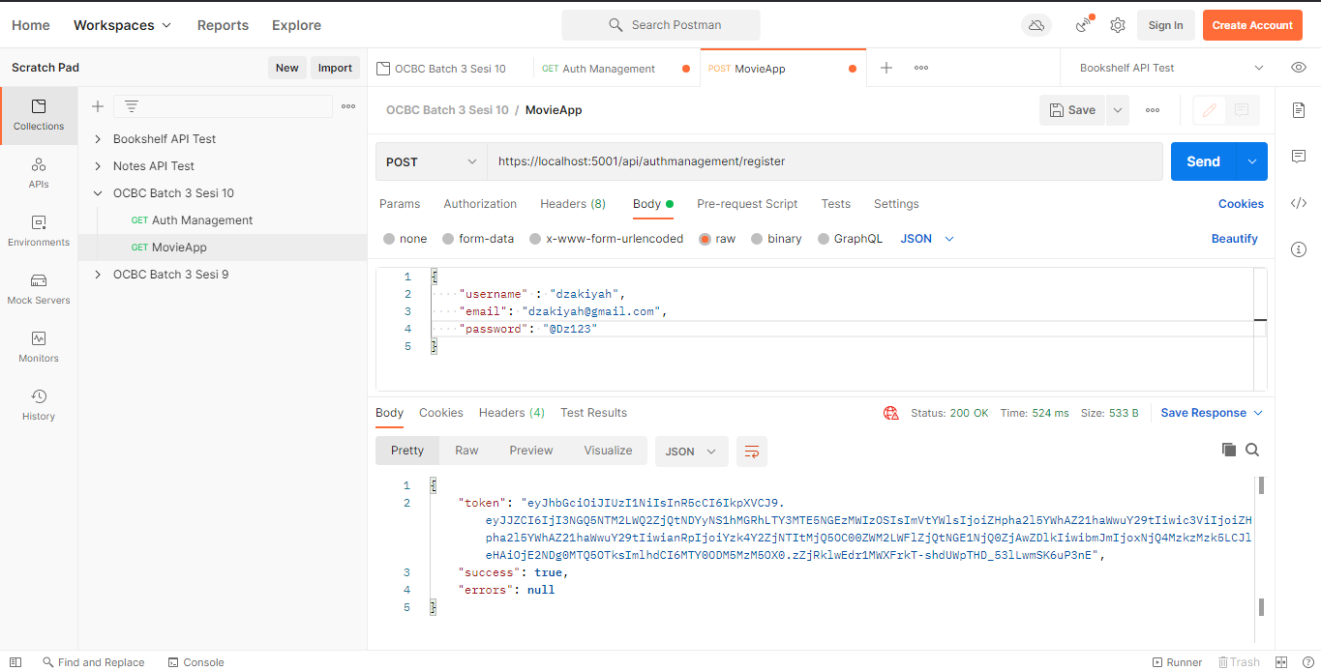

Tampilan Database MySql setelah berhasil Register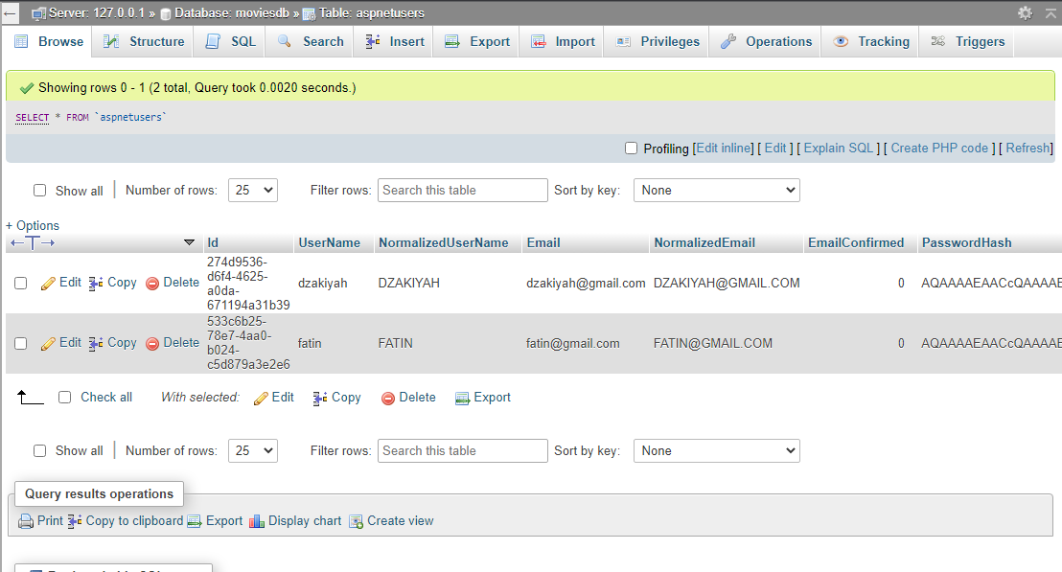

1. **LOGIN**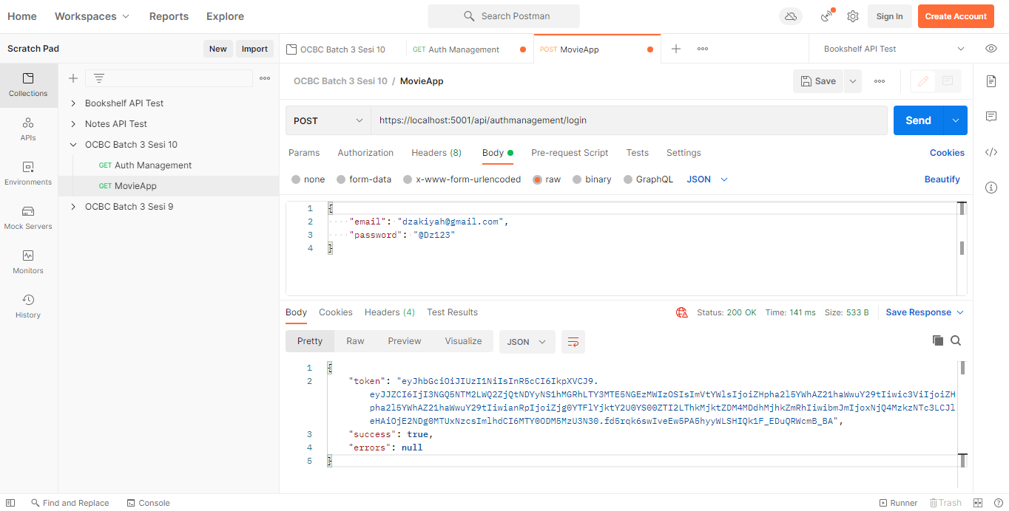
2. **MOVIE**

Mendapatkan semua data movie (GET)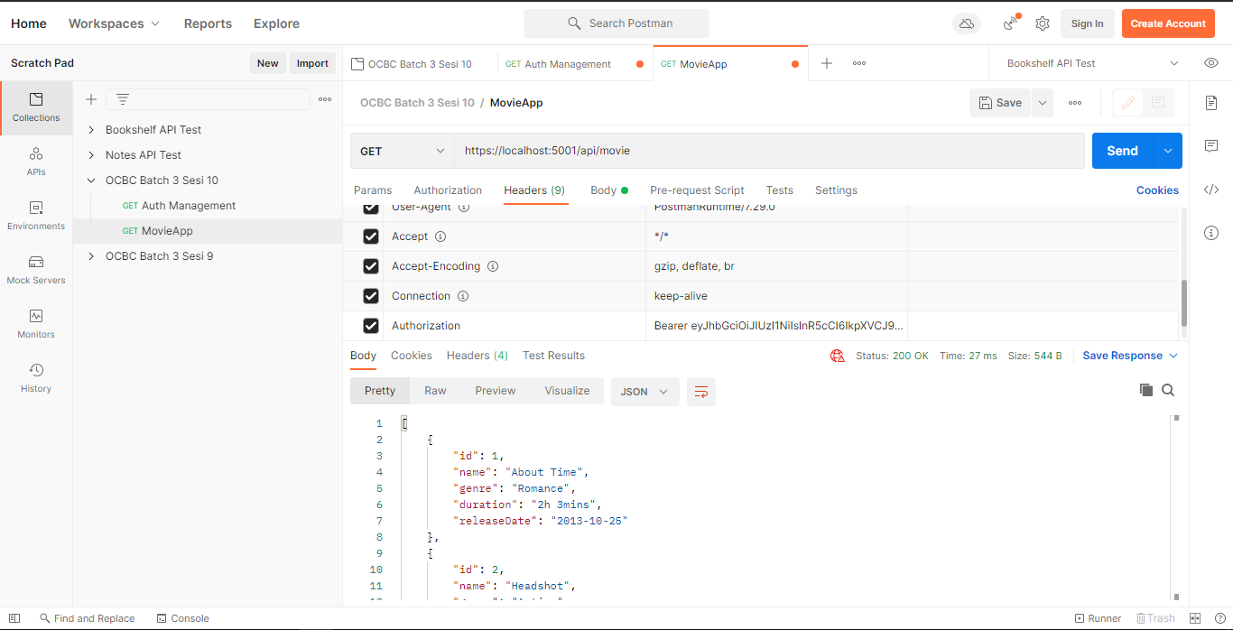

Menambah data baru (POST)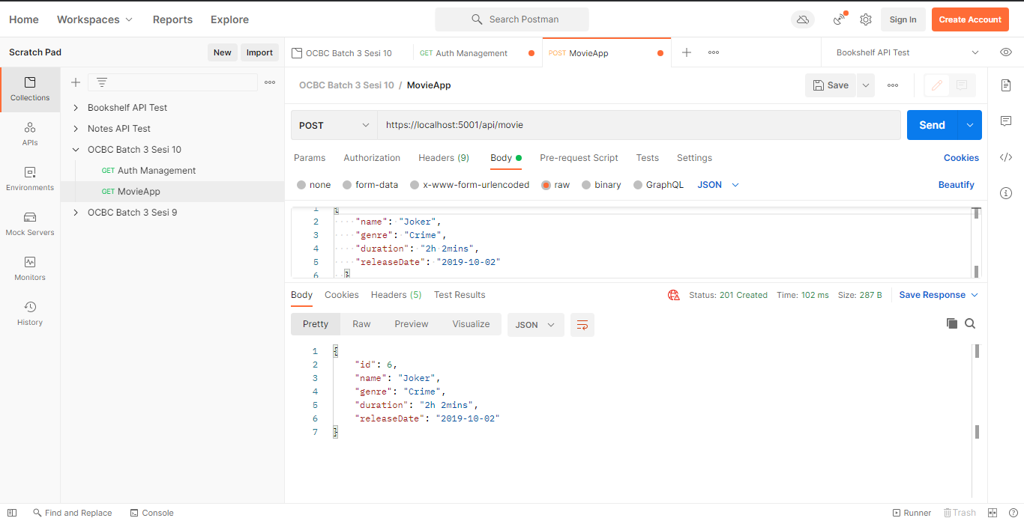

Mendapatkan data tertentu (GET WHERE ID)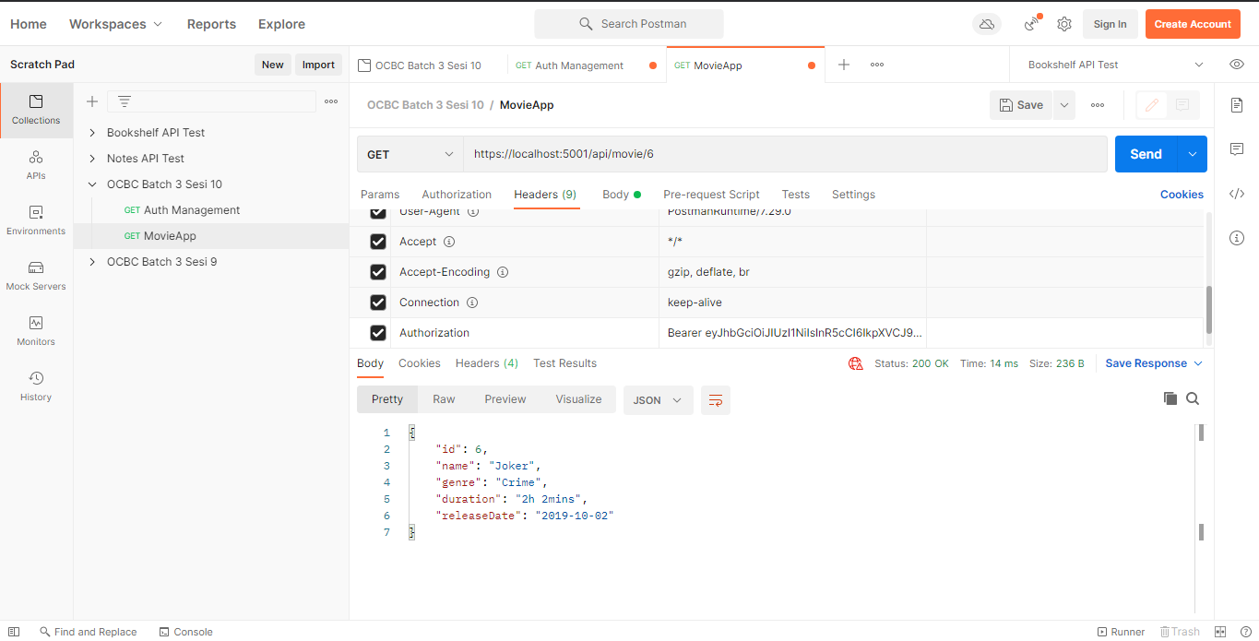

Mengedit data tertentu (PUT)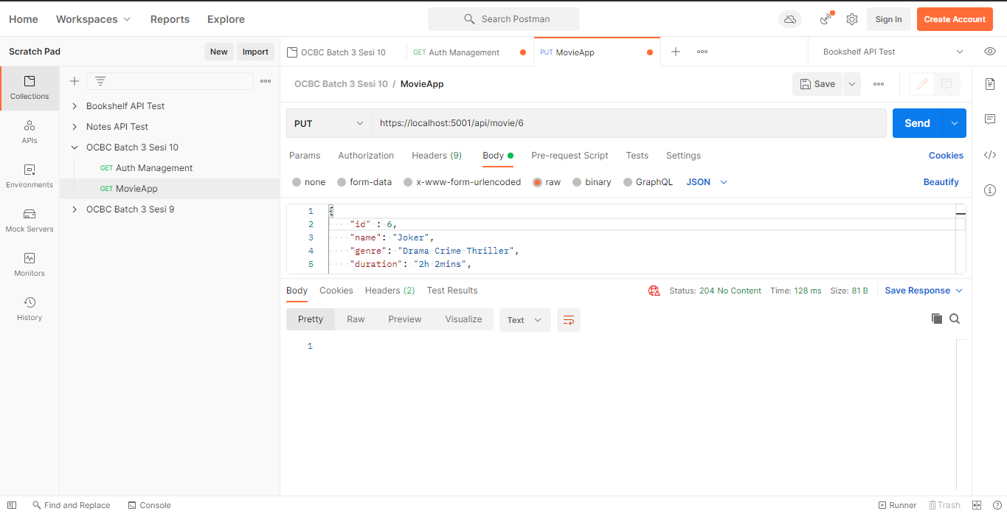

Menghapus data tertentu (DELETE)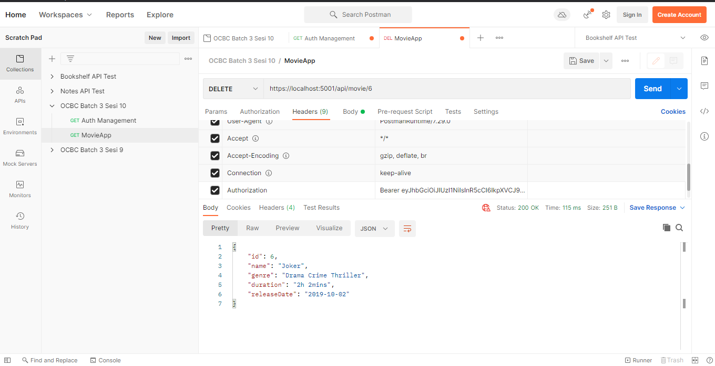

Tampilan akhir Database MySql